Örüntüler
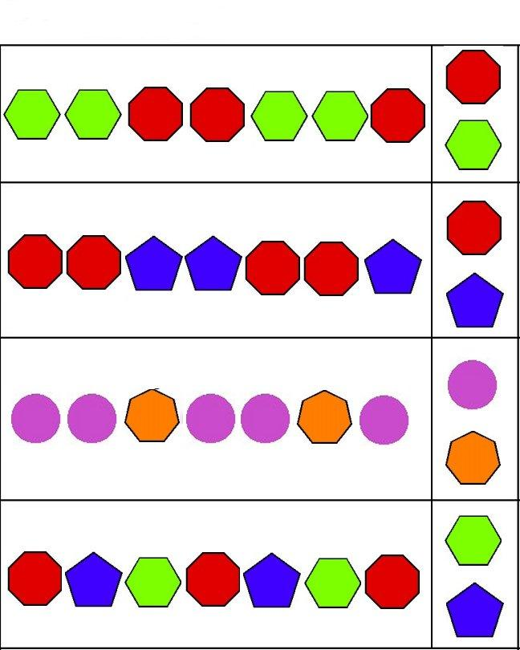
Her satırdaki şekilleri inceleyerek en sona gelmesi gereken şekli daire içine alınız.

Sayıları Birleştirin
Çizmeden önce bunun ne resmi olduğunu tahmin ediniz.
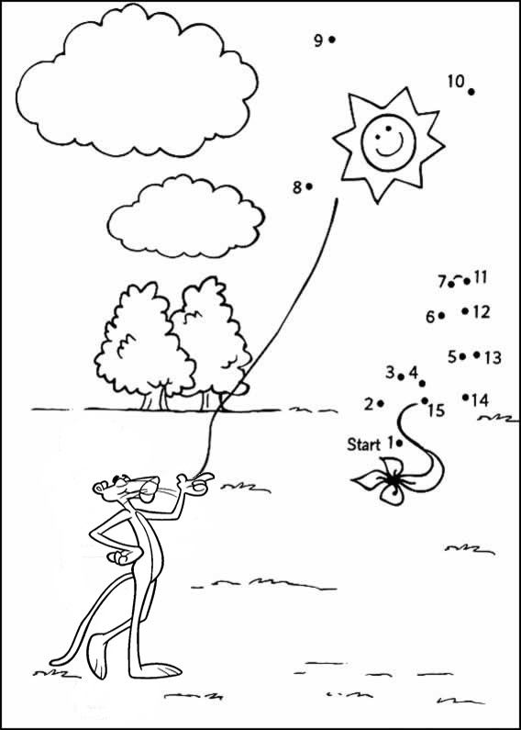
1’den başlayarak sayıları birleştiriniz.Ortaya çıkan resmi boyayınız.



